BECKER-ANTRIEBE | SINN

Wenn das Eigenheim smart ist …
… bleibt mehr Zeit für die schönen Dinge
Smart Home erleichtert den Alltag, erhöht den Wohnkomfort, schafft mehr Sicherheit und hilft Energie zu sparen. Die Voraussetzung: Eine hochwertige Schaltzentrale und passende Komponenten.

(tdx) Ist der Ofen aus? Sind die Rollläden unten? Kann während des Urlaubs jemand nach dem Haus schauen? Fragen, die für Unbehagen sorgen. Und die man sich nicht mehr stellen muss, wenn das Haus automatisiert also smart wird. Inzwischen kann nahezu jeder Bereich des Zuhauses „intelligent“ werden. Immer mehr Menschen entdecken die Vorzüge eines vernetzten Eigenheims. Vor allem dann, wenn es um Wohnkomfort, Sicherheit und Energieeffizienz geht. Entscheidend für ein funktionierendes Smart Home sind eine hochwertige und benutzerfreundliche Schaltzentrale, die Kompatibilität der Komponenten sowie die Ergänzungs- und Nachrüstmöglichkeiten. Eine Zentrale, die dank des Funkstandards KNX auch die Einbindung anderer Hersteller erlaubt, ist die CentralControl vom Antriebs- und Steuerungsspezialisten Becker. Das System bietet die vollständige Kontrolle – vom Rollladen über elektrische Geräte bis zur Heizung.

CentralControl ist für Neubau und Nachrüstung geeignet. Die Bedienung erfolgt über den integrierten Touchscreen, per Smartphone, Tablet, Notebook, Alexa oder Apple Watch. Mittels individuell definierter Szenarien können viele Alltagssituationen vereinfacht werden. So können beim Verlassen des Hauses mit nur einem Knopfdruck Rollläden auf Zwischenposition gefahren, Licht und Radio ausgemacht werden. Auch Wenn-Dann-Funktionen, beispielsweise wenn der Fensterkontakt ein ungewolltes Öffnen des Fensters meldet und daraufhin der Rollladen automatisch herunterfährt, sind programmierbar. Abgerundet werden die Möglichkeiten durch die Einbindung von Sensoren. Meldet der Temperatursensor, dass eine vorher definierte Raumtemperatur überschritten wird, lässt er Rollläden und Sonnenschutz herunterfahren, damit das Zuhause angenehm kühl bleibt. Von unterwegs kann per Mobilgerät auf die CentralControl zugegriffen werden. So lässt sich jederzeit überprüfen, ob alles in Ordnung ist.

Flüsterleiser Rollladenantrieb mit flexiblen Fahrmodi

Im Rahmen eines Smart Home ist die Automatisierung von Rollläden besonders beliebt. Sie sorgt für weniger Handgriffe im Alltag und mehr Sicherheit fürs Eigenheim. Becker Rollladenantriebe der Serie „Evolution“ zeichnen sich durch äußerst leise Fahrgeräusche aus. Je nach Raum kann ein passender Fahrmodus ausgewählt werden. Hierbei kann man zwischen drei Varianten wählen: Standard, Flüster oder Dynamik.

Im Schlaf- und Kinderzimmer empfiehlt sich der „Flüster-Modus“ mit besonders sanftem Fahren des Antriebs. Der Vorteil: Bei gedrosselter Geschwindigkeit reduziert sich automatisch auch die Lautstärke des Antriebs auf ein Minimum. Beim Fahrmodus „Standard“ vollzieht der Antrieb eine Rampenfahrt, d.h. er startet langsam und wird dann immer schneller, bis der Antrieb die maximale Geschwindigkeit erreicht hat. Dann reduziert er die Geschwindigkeit und garantiert hierdurch ein leises Schließen. Im „Dynamik-Modus“ wiederum fährt der Antrieb konstant zügig und sorgt beispielsweise an der Terrassentür für schnelles Öffnen. So passt sich der EVO-Antrieb ganz einfach individuellen Bedürfnissen und Anforderungen an.

Die Becker Evolution-Antriebe sind im Fachhandel für Rollladen und Sonnenschutz erhältlich (Beratung und Installation inklusive). Der passende Fachhändler lässt sich ganz einfach mit der Fachhändlersuche finden:
https://www.becker-antriebe.com/kontakt/haendlersuche.html

Weitere Informationen sind unter www.becker-antriebe.de erhältlich.

Pressekontakt:
BECKER-Antriebe GmbH
Friedrich-Ebert-Straße 2-4
35764 Sinn
www.becker-antriebe.de

Ansprechpartner:
Antje Achenbach
Tel: +49 (0) 2772 / 507-164
Fax: +49 (0) 2772 / 507-110
Mail: antje.achenbach@becker-antriebe.com

BU: Kaum zu hören, flexibel im Lauf: Der EVO-Antrieb passt sich individuellen Bedürfnissen und Vorlieben an.
Bild: tdx/Becker-Antriebe GmbH – Johannes Ginsberg

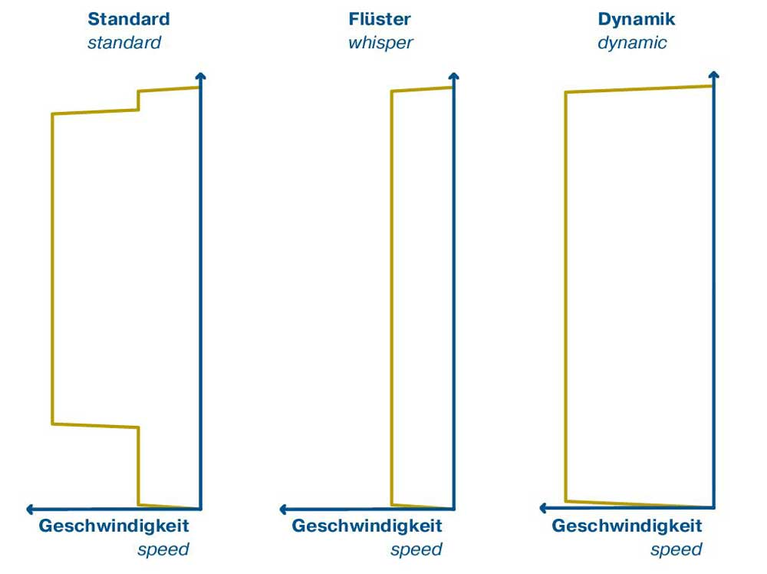
BU: Unterschiedliche Fahrmodi des Evo-Antriebs im Überblick.
Bild: tdx/Becker-Antriebe GmbH

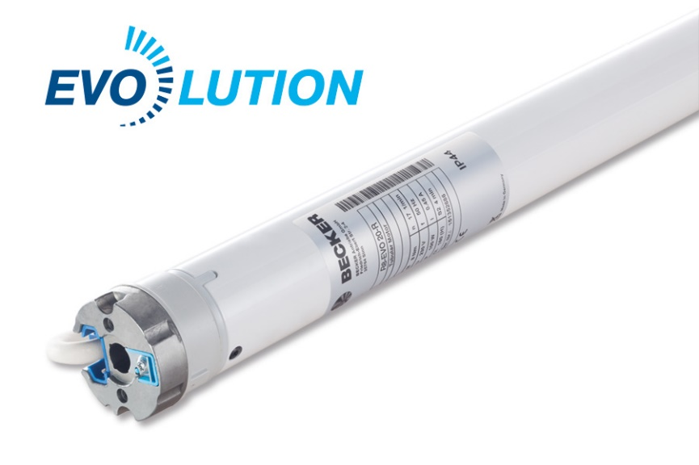
BU: Der Evo-Antrieb ist besonders leise – das kommt insbesondere in Kinder- und Schlafzimmern gut zur Geltung.
Bild: tdx/Becker-Antriebe GmbH

